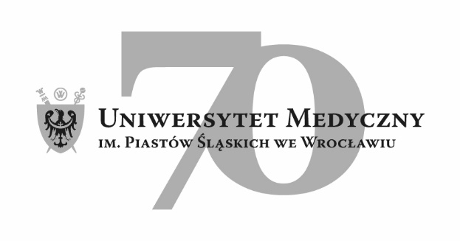
50-367 Wrocław, Wybrzeże L. Pasteura 1
Dział Zamówień Publicznych UMW
ul. Marcinkowskiego 2-6, 50-368 Wrocław
faks 71 / 784-00-45
e-mail: tomasz.kiliszek@umed.wroc.pl

UMW / AZ / PN - 93 / 20 Wrocław, 11. 09. 2020 r.

NAZWA ZAMÓWIENIA

Częściowa realizacja projektów budowlanych podstawowego i zamiennego pn.: "Przebudowa budynku dydaktycznego Uniwersytetu Medycznego przy ul. Tytusa Chałubińskiego 5 we Wrocławiu" polegająca na remoncie elewacji i dachu wraz z wymianą stolarki okiennej i drzwiowej drewnianej, przeniesieniem zewnętrznych jednostek klimatyzacyjnych i wykonaniem zewnętrznych instalacji sanitarnych i elektrycznych, zgodnie z projektami budowlanymi, pozwoleniami na budowę, projektami wielobranżowymi wykonawczymi i specyfikacjami STWiORB, z zakresem prac określonym w przedmiarach i w opisie planowanych prac do wykonania w poszczególnych branżach.

Odpowiedź na pytanie

Zamawiający niniejszym odpowiada na pytanie dotyczące Siwz:

Pytanie 1.
czy dopuszczacie państwo wykonawce który w okresie ostatnich 5 lat wykonał 1 (jedną) robotę budowlaną o wartości brutto co najmniej 1.000.000,00 PLN (jeden milion złotych) , polegające na remoncie zabytku nieruchomego wpisanego do rejestru zabytków.

Odpowiedź:
Zamawiający nie wyraża zgody na opisaną w pytaniu zmianę treści warunku udziału w postępowaniu, dotyczącego zdolności technicznej lub zawodowej.

Z upoważnienia Rektora UMW
P. o. Zastępcy Kanclerza ds. Zarządzania Administracją

Mgr Patryk Hebrowski

